1. Gerenciamento em segundo plano - Gerenciamento de dispositivos - Adicionar dispositivos em lote - Tipo de dispositivo - JH204
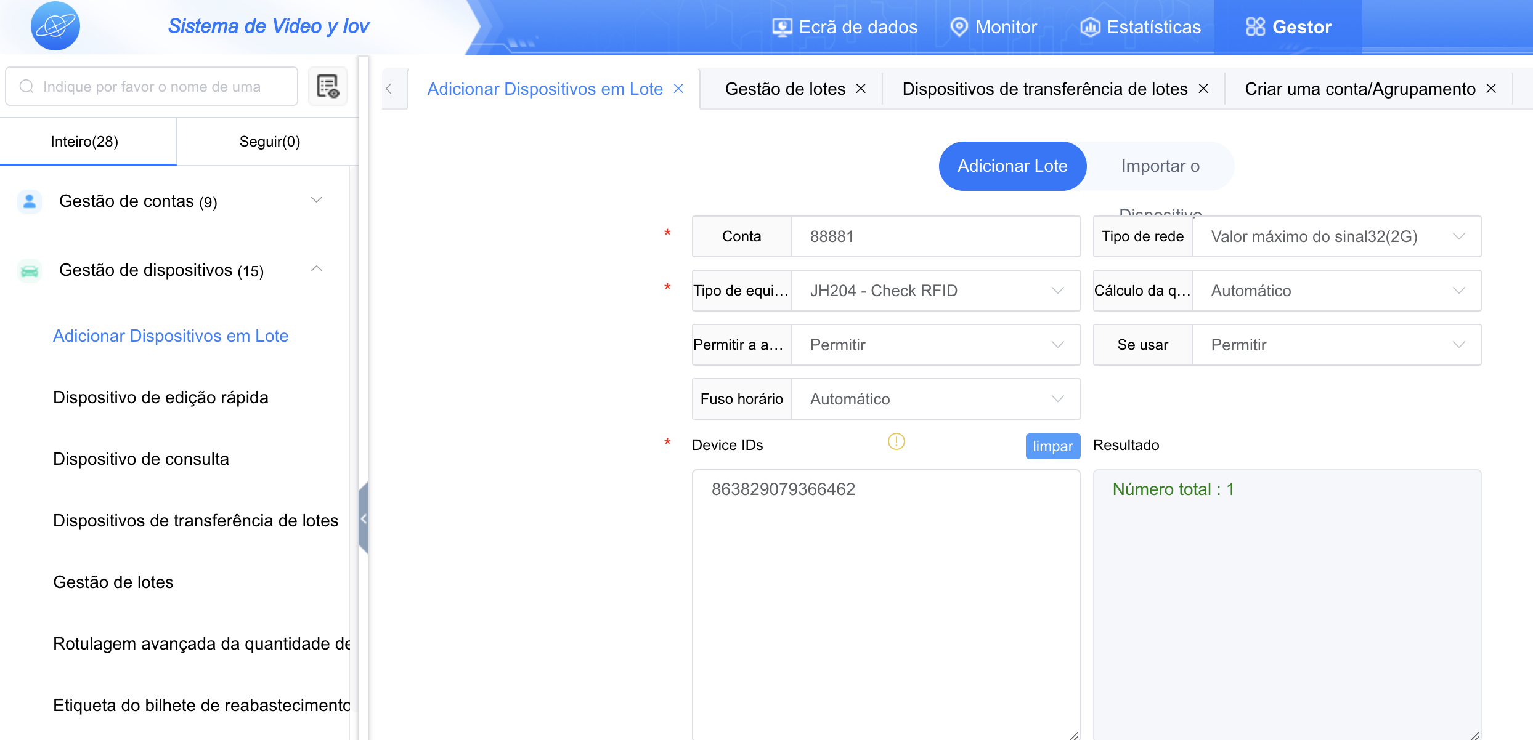
2. Há duas maneiras de adicionar o IButton:
A; Equipamento--Instrução--Adicionar RFID
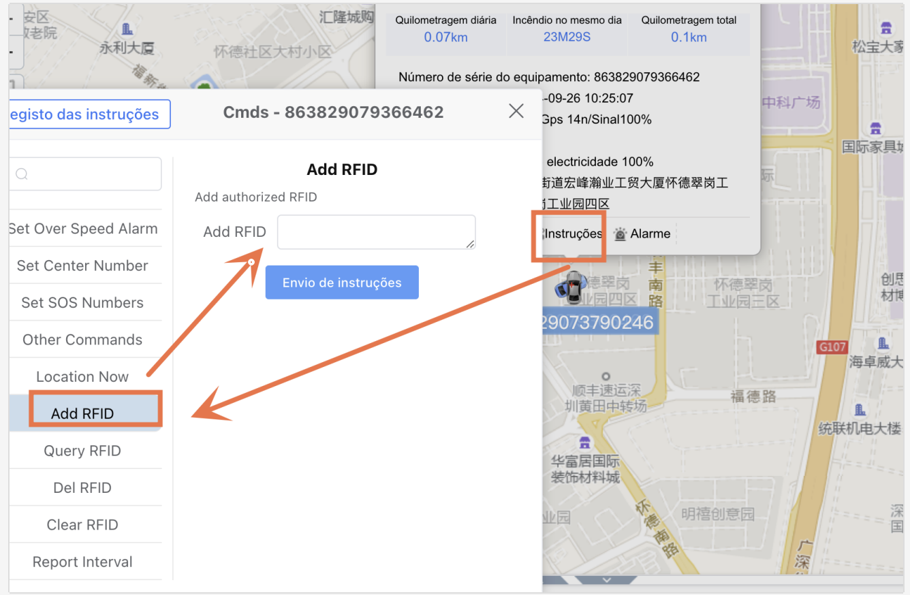
2. Dispositivo--instrução--outro comando (copie o formato de comando Ibutton do manual)

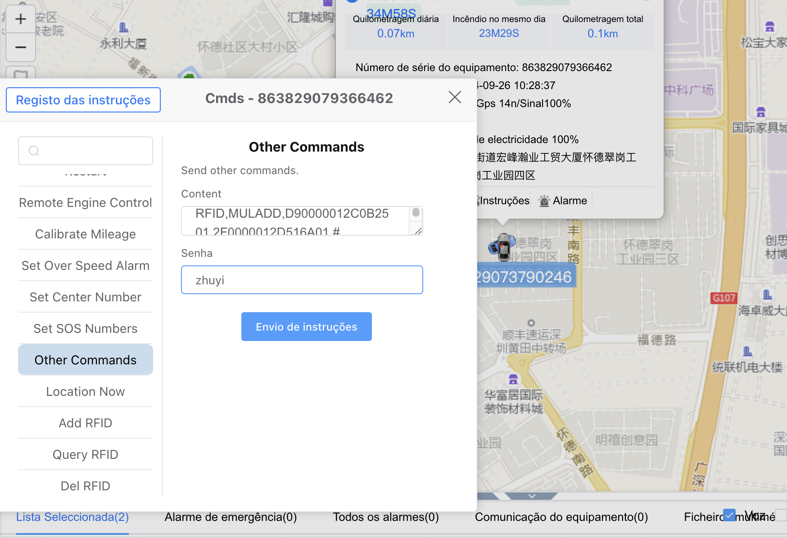
3. Como visualizar as informações do Ibutton
Relatório Estatístico - Relatório de Logística - Detalhes do Trabalho do Motorista - Selecione o Equipamento - Consulta



